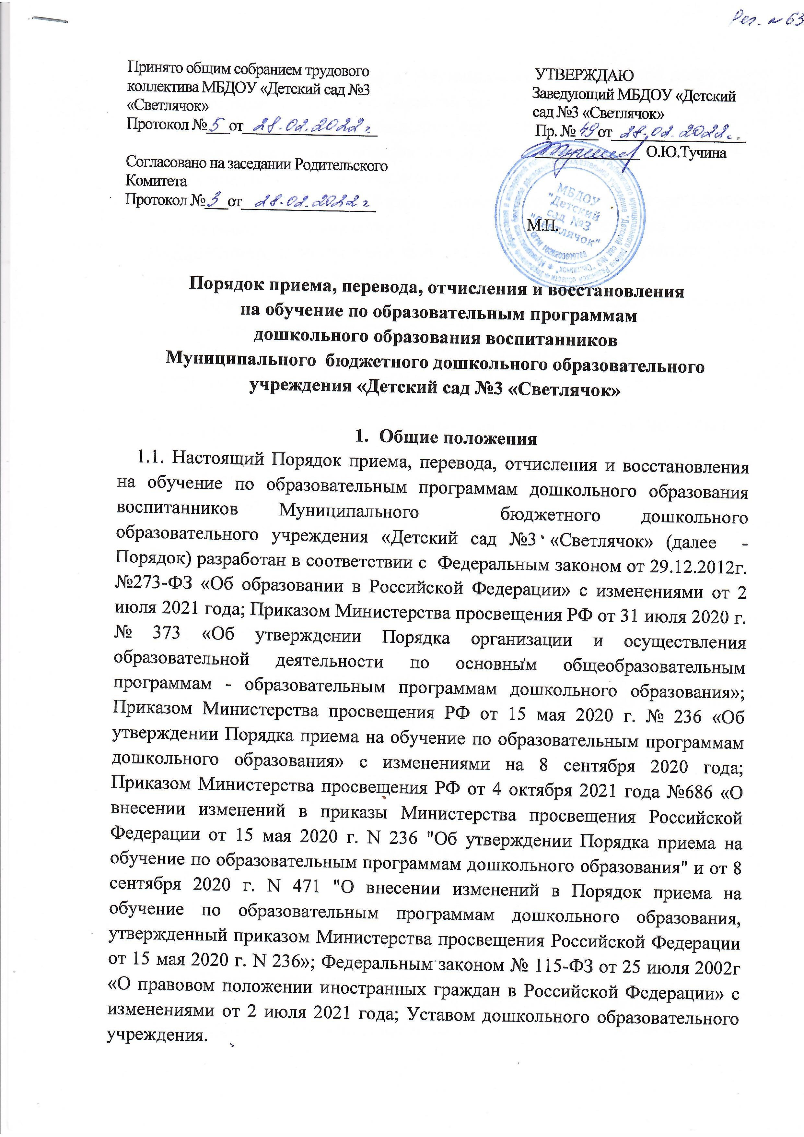

1.2. Порядок приема детей в Муниципальное бюджетное дошкольное образовательное учреждение «Детский сад №3 «Светлячок» (далее – ДОУ) обеспечивает прием в учреждение всех граждан, имеющих право на получение дошкольного образования и проживающих на территории, за которой закреплено данное учреждение.

1.3. Целью настоящего Порядка является урегулирование деятельности образовательной организации по реализации права на получение общедоступного и бесплатного дошкольного образования, гарантированного гражданам Российской Федерации.

1.4. Право на **внеочередное** зачисление детей в ДОУ на основании Федеральных и иных нормативных актов:

- дети граждан, подвергшихся воздействию радиации;

- дети граждан, эвакуированных из зоны отчуждения и переселенных (переселяемых) из зоны отселения;

- дети участников ликвидаций последствий катастрофы на Чернобыльской АЭС;

- дети погибших (умерших) или пропавших без вести, либо ставших инвалидами (Дагестан);

- дети погибших (пропавших без вести), умерших, ставших инвалидами (Северо-Кавказский регион);

- дети погибших (пропавших без вести), умерших, ставших инвалидами (Южная Осетия, Абхазия);

- дети прокуроров;

- дети судей;

- дети сотрудников Следственного комитета. (Приложение №1)

1.5. Право на **первоочередное** зачисление детей в ДОУ на основании соответствующих законов и иных нормативных правовых актов:

- дети-инвалиды;

- дети, один из родителей которых является инвалидом;

- дети военнослужащих;

- дети сотрудников полиции;

- дети сотрудников и военнослужащих Федеральной противопожарной службы МЧС;

- дети сотрудников Федеральной службы РФ по контролю за оборотом наркотиков;

- дети из многодетных семей. (Приложение №2)

1.6. Правом **преимущественного** зачисления в ДОУ имеют:

- дети, находящиеся под опекой и воспитывающиеся в приемной семье;

- дети работников муниципальных образовательных учреждений;

- дети, у которых в ДОУ обучаются его полнородные и неполнородные братья и (или) сестры.

1.7. В приеме в ДОУ может быть отказано только по причине отсутствия в нем свободных мест, за исключением случаев, предусмотренных статьей 88 Федерального закона от 29 декабря 2012 г. N 273-ФЗ "Об образовании в Российской Федерации".

В случае отсутствия мест в учреждении родители (законные представители) ребенка для решения вопроса о его устройстве в другое учреждение обращаются непосредственно в Управление образования и молодежной политики администрации муниципального образования – Рыбновский муниципальный район Рязанской области (далее Управление).

1. **Порядок регистрации будущих воспитанников ДОУ (очередников)**

2.1. Прием документов от родителей, либо законных представителей, нуждающихся в зачислении детей в муниципальные дошкольные образовательные учреждения, реализующие основную образовательную программу дошкольного образования, осуществляет Управление, либо «Многофункциональный центр предоставления государственных и муниципальных услуг Рязанской области» (МФЦ) на бумажном носителе, в электронном виде через портал государственных услуг в сфере образования Рязанской области.

2.2. Сроки приема заявлений:

- с 1 сентября по 31 августа для зачисления детей в группы нового набора ДОУ, открываемые по приказу Управления в предстоящем учебном году (далее – группы нового набора) осуществляется прием от заявителей заявлений и прилагаемые к ним документы, а также внесение уточнений (изменений) данных заявления;

- с 1 апреля по 31 марта осуществляется регистрация заявлений на интернет-портале (для зачисления детей в группы нового набора регистрация заявлений начинается с 1 сентября);

- с 1 апреля по 31 марта осуществляется прием от Заявителей, зарегистрировавшихся заявления на интернет-портале, документов, необходимых для предоставления услуги (для зачисления в группы нового набора прием документов начинается с 1 сентября);

- с 1 марта по 31 марта осуществляется прием документов для подтверждения права внеочередной или первоочередной прием для родителей, чье право на внеочередной или первоочередной прием может быть утрачено до начала направления детей в группы нового набора.

2.3. В течение всего года для зачисления детей в действующие группы осуществляется прием заявлений и прилагаемых к ним документов, подтверждение права на внеочередной или первоочередной прием в ДОУ и внесение уточнений (изменений) данных заявления.

2.4. Документы, предъявляемые для приема заявления:

- документ, удостоверяющий личность Заявителя (для снятия с него копии);

- свидетельство о рождении ребенка (для снятия с него копии);

- документ, содержащий сведения о регистрации ребенка по месту жительства или по месту пребывания;

- документ, подтверждающий наличие льгот (если имеются).

2.5. В заявлении родителями (законными представителями) воспитанника указываются следующее сведения:

- Ф.И.О. ребенка;

- дата и место рождения ребенка;

- Ф.И.О. родителей (законных представителей);

- адрес места жительства ребенка, его родителей (законных представителей);

- контактный телефон родителей (законных представителей);

-информация о выборе языка образования, родного языка из числа народов Российской Федерации, в том числе русского языка как родного языка;

- о желаемой дате приема на обучение.

1. **Порядок комплектования воспитанников ДОУ**

3.1. До 30 марта текущего года заведующий ДОУ представляет в Управление сведения о количестве мест в группах в соответствии с каждой возрастной категорией детей в очередном учебном году.

3.2. Управление до 1 июля текущего года формирует списки детей для зачисления на очередной учебный год в комплектуемые группы.

3.3. Комплектование ДОУ на очередной учебный год осуществляется в соответствии с количеством групп и свободных мест в них на очередной учебный год с 15 июля по 31 августа текущего года.

3.4. Текущее доукомплектование производится на освободившиеся места в течение всего календарного года на основании направлений, выданных

Управлением.

3.5. В ДОУ принимаются дети в возрасте от 2 до 7 лет.

3.6. Прием детей, впервые поступающих в ДОУ, осуществляется на основании пакета документов от Управления с копиями документов (согласно Приказа Министерства Просвещения РФ от 04.10.2021г. №686 медицинское заключение для приема ребенка в организацию, реализующую образовательные программы дошкольного образования, не требуется).

3.7. При приеме детей заведующий ДОУ обязан ознакомить родителей (законных представителей) с Уставом ДОУ, лицензией на осуществление образовательной деятельности, с образовательными программами и другими документами, регламентирующими организацию и осуществление образовательной деятельности.

3.8. Для направления и/или приема в учреждение родители (законные представители) ребенка предъявляют следующие документы:

- документ, удостоверяющий личность родителя (законного представителя) ребенка, либо документ, удостоверяющий личность иностранного гражданина или лица без гражданства в Российской Федерации;

- свидетельство о рождении ребенка или для иностранных граждан и лиц без гражданства - документ(-ы), удостоверяющий(е) личность ребенка и подтверждающий(е) законность представления прав ребенка;

- документ, подтверждающий установление опеки (при необходимости);

- свидетельство о регистрации ребенка по месту жительства или по месту пребывания на закрепленной территории или документ, содержащий сведения о месте пребывания, месте фактического проживания ребенка;

- документ психолого-медико-педагогической комиссии (при необходимости);

- документ, подтверждающий потребность в обучении в группе оздоровительной направленности (при необходимости).

Родители (законные представители) ребенка, являющиеся иностранными гражданами или лицами без гражданства, дополнительно предъявляют документ, подтверждающий право заявителя на пребывание в Российской Федерации. Иностранные граждане и лица без гражданства все документы представляют на русском языке или вместе с заверенным переводом на русский язык.

Копии предъявляемых при приеме документов хранятся в образовательной организации.

3.9. Дети с ограниченными возможностями здоровья принимаются на обучение по адаптированной образовательной программе дошкольного образования только с согласия родителей (законных представителей) ребенка и на основании рекомендаций психолого-медико-педагогической комиссии.

3.10. Требование представления иных документов для приема детей в части, не урегулированной законодательством об образовании, не допускается.

3.11. Заявление о приеме в образовательную организацию и копии документов регистрируются заведующим учреждением или уполномоченным им должностным лицом, ответственным за прием документов, в журнале приема заявлений о приеме в учреждение. После регистрации родителю (законному представителю) ребенка выдается документ (расписка), заверенный подписью заведующего или должностного лица, ответственного за прием документов, содержащий индивидуальный номер заявления и перечень представленных при приеме документов.

3.12. Дети, родители (законные представители) которых не представили необходимые для приема документы (указанные в пункте 2.18.) остаются на учете детей, нуждающихся в предоставлении места в детском саду, и направляются в муниципальную образовательную организацию после подтверждения родителем (законным представителем) нуждаемости в предоставлении места. Место в дошкольном образовательном учреждении предоставляется при освобождении мест в соответствующей возрастной группе в течение года.

3.13. После приема документов (указанных в пункте 3.8) настоящего Порядка образовательная организация заключает договор об образовании по образовательным программам дошкольного образования (далее - договор) с родителями (законными представителями) ребенка.

3.14. Заведующий издает распорядительный акт о зачислении ребенка (далее - распорядительный акт) в течение трех рабочих дней после заключения договора. Распорядительный акт в трехдневный срок после издания размещается на информационном стенде учреждения. На официальном сайте учреждения в сети Интернет размещаются реквизиты распорядительного акта, наименование возрастной группы, число детей, зачисленных в указанную возрастную группу.

3.15.После издания распорядительного акта ребенок снимается с учета детей, нуждающихся в предоставлении места в муниципальной образовательной организации.

3.16. На каждого ребенка, зачисленного в образовательную организацию, оформляется личное дело, в котором хранятся все предоставленные родителями (законными представителями) ребенка документы.

3.17. Комплектование групп на новый учебный год производится с 1 сентября текущего года. По состоянию на 1 сентября каждого года заведующий издает приказ об утверждении количественного состава сформированных групп.

3.18. В течение года проводится дополнительное комплектование в случае освободившихся мест, согласно электронной очереди с приоритетом льготных категорий.

3.19. Перевод ребенка в следующую возрастную группу производится на основании приказа заведующего.

**4.Порядок и основания для перевода воспитанников**

4.1. Перевод несовершеннолетнего обучающегося (воспитанника) в другое образовательное учреждение может быть:

- в связи с переменой места жительства;

- в связи с переходом в общеобразовательное учреждение, реализующее другие виды образовательных программ;

- по желанию родителей (законных представителей);

- по обстоятельствам, не зависящим от воли родителей (законных представителей) несовершеннолетнего обучающегося (воспитанника) и ДОУ, осуществляющего образовательную деятельность, в том числе в случаях ликвидации организации, осуществляющей образовательную деятельность, аннулирования лицензии на осуществление образовательной деятельности.

4.2. Основанием для перевода является распорядительный акт (приказ) заведующего ДОУ о переводе несовершеннолетнего обучающего (воспитанника).

**5. Отчисление ребенка из ДОУ**

5.1. Образовательные отношения прекращаются в связи с отчислением ребенка из ДОУ, осуществляющей образовательную деятельность в следующих случаях:

1) в связи с получением образования (завершением обучения);

2) досрочно по основаниям:

- по инициативе родителей (законных представителей);

- в случае перевода ребенка для продолжения освоения образовательной программы в другое учреждение, осуществляющее образовательную деятельность

3) по обстоятельствам, не зависящим от воли воспитанников и родителей (законных представителей) несовершеннолетнего и ДОУ, в том числе в случае ликвидации организации, осуществляющей образовательную деятельность.

5.2. Досрочное прекращение образовательных отношений по инициативе родителей (законных представителей) несовершеннолетнего обучающегося (воспитанника) не влечет за собой возникновение каких-либо дополнительных, в том числе материальных обязательств перед ДОУ.

5.3. Основанием для прекращения образовательных отношений является распорядительный акт организации, осуществляющей образовательную деятельность, об отчислении воспитанника из ДОУ

5.4. Права и обязанности, предусмотренные законодательством об образовании и локальными нормативными актами Учреждения прекращаются с даты отчисления воспитанника.

**6. Порядок восстановления в ДОУ**

6.1. Несовершеннолетний обучающийся (воспитанник), отчисленный из ДОУ по инициативе родителей (законных представителей) до завершения освоения образовательной программы, имеет право на восстановление по заявлению родителей (законных представителей) при наличии в учреждении свободных мест.

6.2 Основанием для восстановления несовершеннолетнего обучающегося (воспитанника) является распорядительный акт (приказ) ДОУ, осуществляющего образовательную деятельность, о восстановлении.

6.3. Права и обязанности участников образовательного процесса, предусмотренные законодательством об образовании и локальными актами ДОУ, возникают с даты восстановления несовершеннолетнего обучающегося (воспитанника) в ДОУ.

**7. Заключительные положения**

Изменения в настоящее Положение могут вноситься в соответствии с действующим законодательством и Уставом ДОУ. Настоящее Положение действует до замены новым.